HPV 백신의 자궁경부 병변 재발 예방 효과 연구

1. 연구 방법

1.1 연구 설계
본 연구는 자궁경부 수술 후 HPV 백신 접종의 병변 재발 및 HPV 재감염 예방 효과를 평가하기 위한 후향적 매칭 코호트 연구이다.

1.2 연구 대상
선정 기준: 한국 HPV 코호트에 등록된 자궁경부 수술 환자 중 Index date ≤ 2023년 12월 31일이고 추적 관찰 2회 이상인 환자.
제외 기준: 수술 종류 "제외" 분류, 생년월일 정보 없음, 매칭 실패, 추적 관찰 2회 미만.

1.3 코호트 선정 흐름도
단계 | 접종군 | 비접종군 | 비고
전체 수술 환자 | - | - | 6,890명
1차 매칭 (1:5) | 411명 | 1,815명 | 수술시점, 나이, 수술방법
Index date 필터링 | 411명 | 1,797명 | 제외: 18명
2차 Fine Matching (1:4) | 241명 | 867명 | Index나이, BMI, 수술연도

Table 1. 코호트 선정 흐름도.

2. 최종 코호트 특성

2.1 코호트 크기 및 백신 종류
최종 분석 코호트: 총 1,108명 (접종군 241명, 비접종군 867명)
접종군 백신 종류 분포:
백신 종류 | N (%) | 수술-접종 간격 (평균)
Gardasil9 | 128 (53.1%) | 265.1일 (8.8개월)
Cervarix | 77 (32.0%) | 148.4일 (4.9개월)
Gardasil | 36 (14.9%) | 167.7일 (5.6개월)
전체 | 241 (100%) | 213.2일 (7.1개월)

Table 2. 접종군의 백신 종류 분포 및 수술-접종 간격.

2.2 Baseline 특성 비교
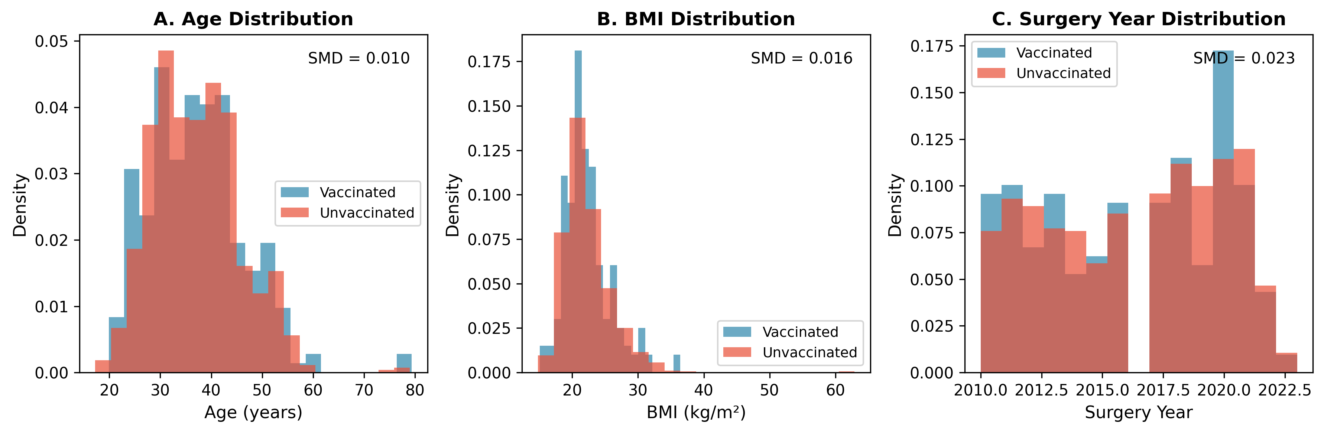
Figure 1. 접종군과 비접종군의 Baseline 특성 분포 비교.

3. 병변 재발 및 HPV 감염 분석

3.1 결과 발생률
결과 | 접종군 (n=241) | 비접종군 (n=867)
병변 재발 | 13 (5.4%) | 57 (6.6%)
HPV 재감염 | 149 (61.8%) | 546 (63.0%)

Table 3. 접종군과 비접종군의 결과 발생률.

3.2 Kaplan-Meier 생존 분석
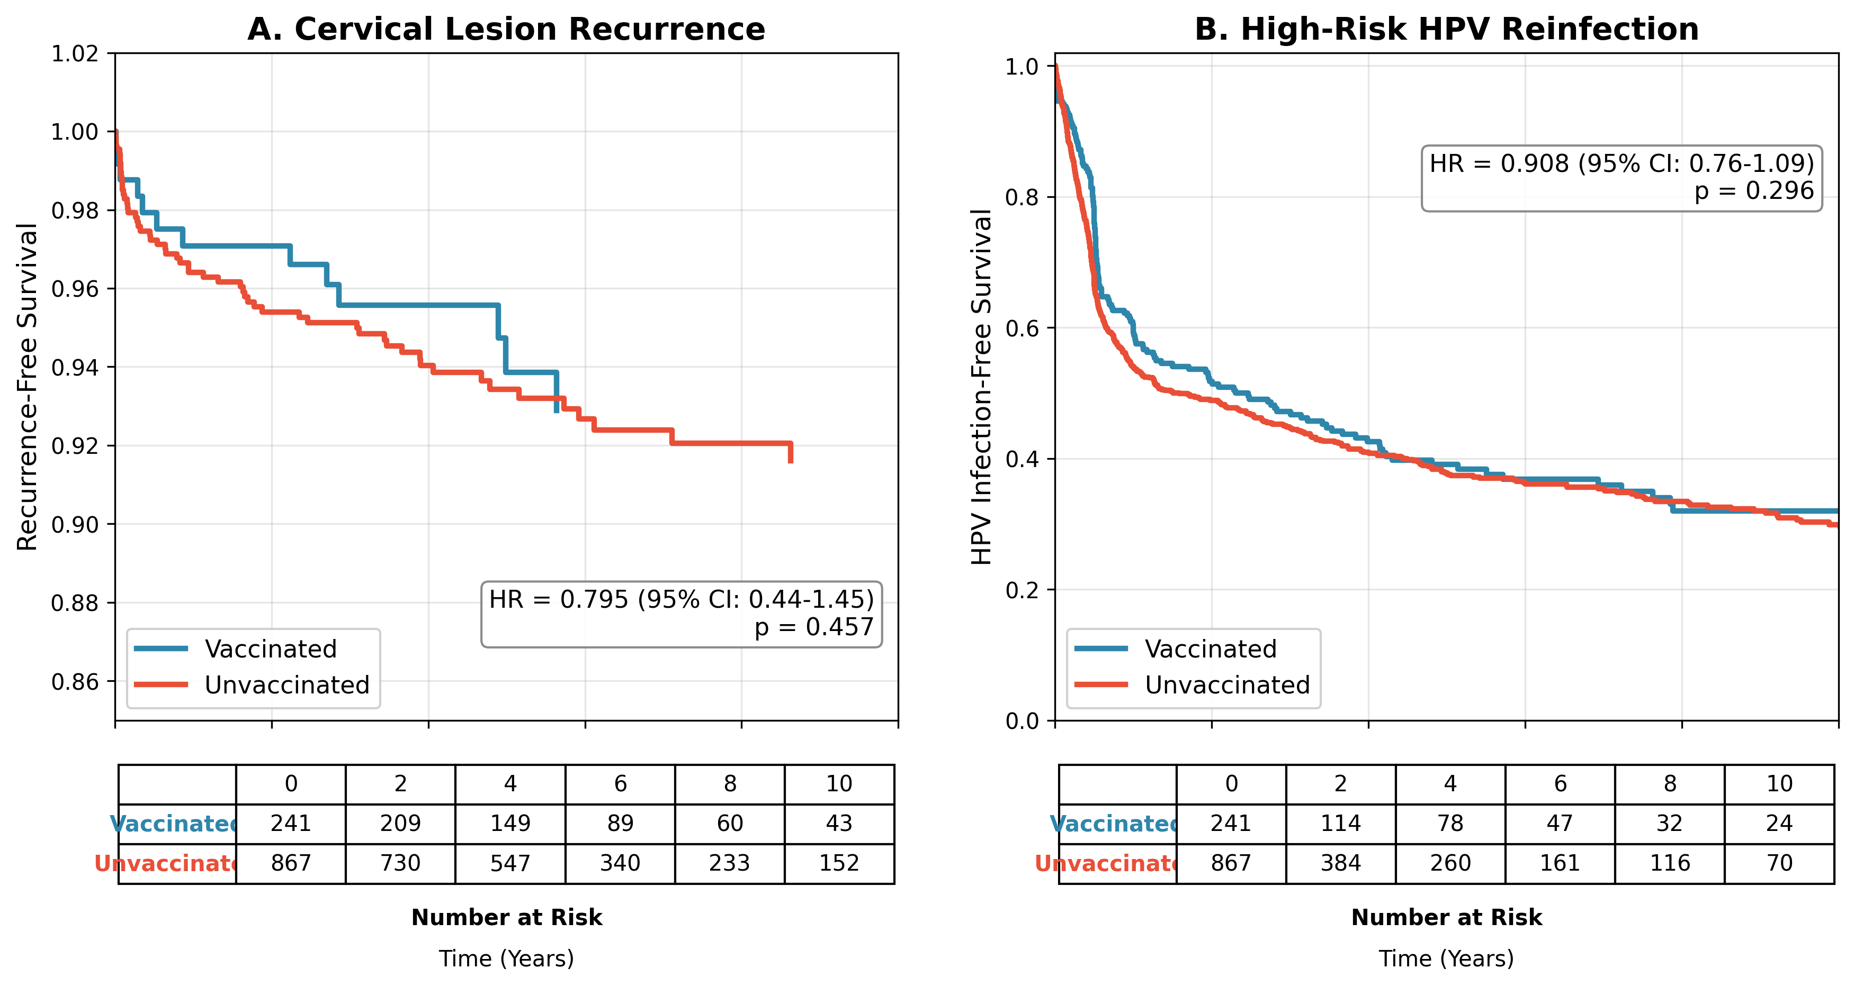
Figure 2. 전체 코호트 Kaplan-Meier 생존 곡선. (A) 병변 재발, (B) HPV 재감염.

3.3 Cox 비례위험 회귀분석
결과 | HR (95% CI) | p-value | N (Events)
병변 재발 | 0.795 (0.435-1.454) | 0.4566 | 1108 (70)
HPV 재감염 | 0.908 (0.757-1.088) | 0.2963 | 1108 (695)

Table 4. Cox 비례위험 회귀분석 결과 (연령 보정).

4. Subgroup 분석 I: 연령별 민감도 분석

4.1 Forest Plot
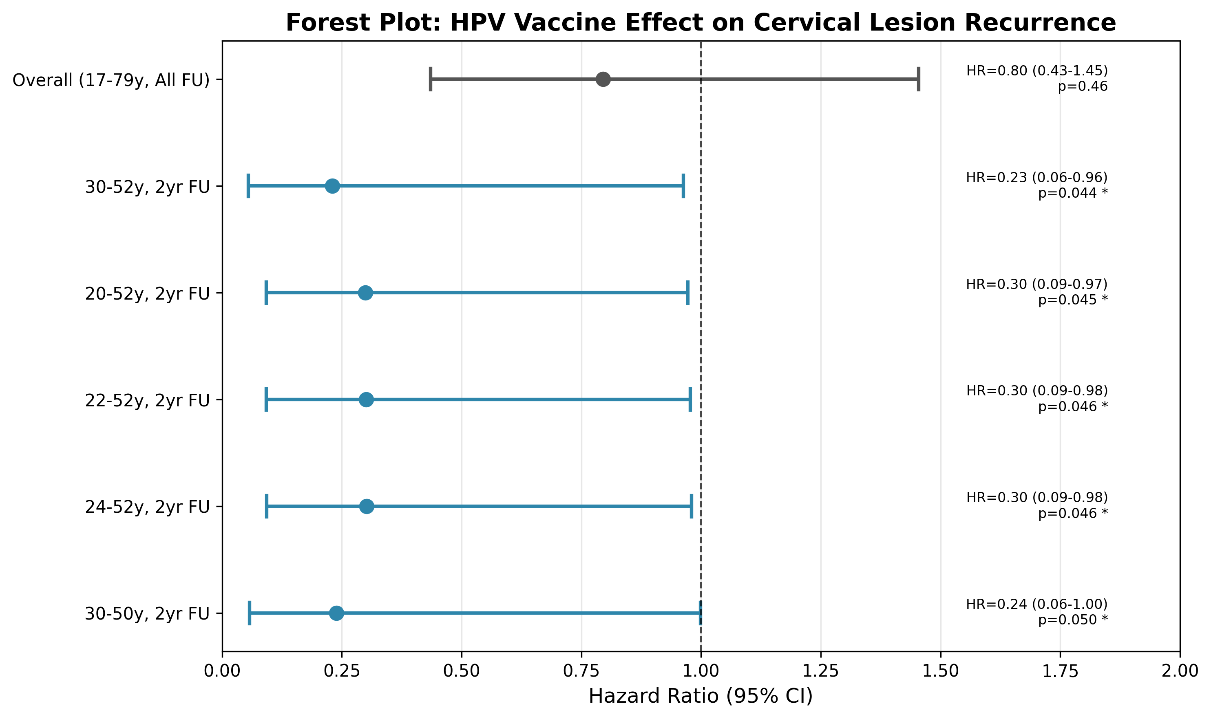
Figure 3. 연령별 Subgroup 분석 Forest Plot. * p < 0.05.

4.2 유의한 Subgroup의 Kaplan-Meier 곡선
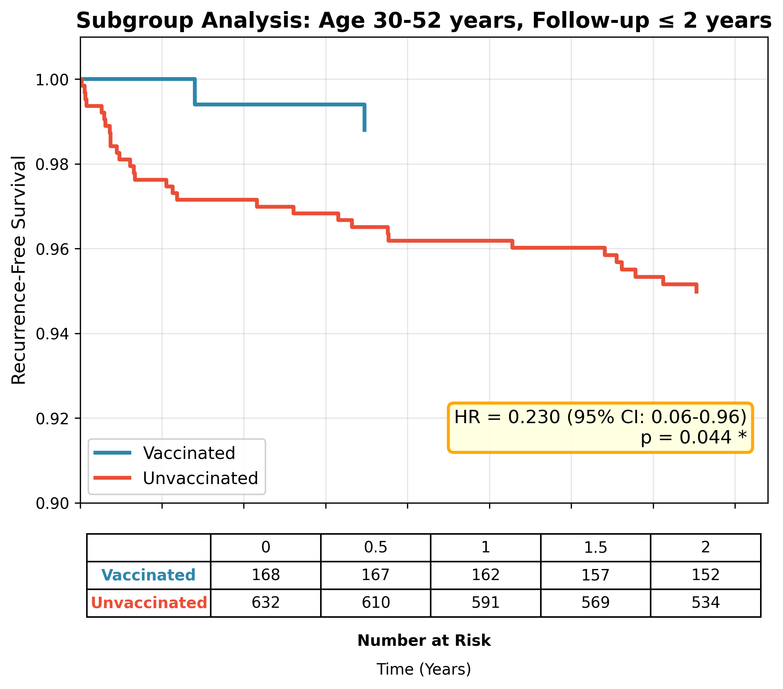
Figure 4. 30-52세 연령군, 2년 추적 기간에서의 Kaplan-Meier 곡선 (HR=0.230, p=0.044).

4.3 유의한 결과 요약
연령 범위 | 최대 추적 | N (Events) | HR (95% CI) | p-value
30-52세 | 2년 | 802 (33) | 0.230 (0.055-0.963) | 0.0443
20-52세 | 2년 | 1046 (38) | 0.299 (0.092-0.973) | 0.0448
22-52세 | 2년 | 1029 (38) | 0.301 (0.092-0.977) | 0.0457
24-52세 | 2년 | 1013 (38) | 0.301 (0.093-0.980) | 0.0463
30-50세 | 2년 | 765 (32) | 0.238 (0.057-0.999) | 0.0498

Table 5. 연령별 Subgroup 분석에서 유의한 결과 (p<0.05).

5. Subgroup 분석 II: 백신 종류별 분석

5.1 분석 방법
각 백신 종류(Gardasil9, Cervarix, Gardasil)별로 해당 백신 접종군과 매칭된 비접종군을 비교하여 Cox 비례위험 회귀분석을 수행하였다.

5.2 백신 종류별 Forest Plot
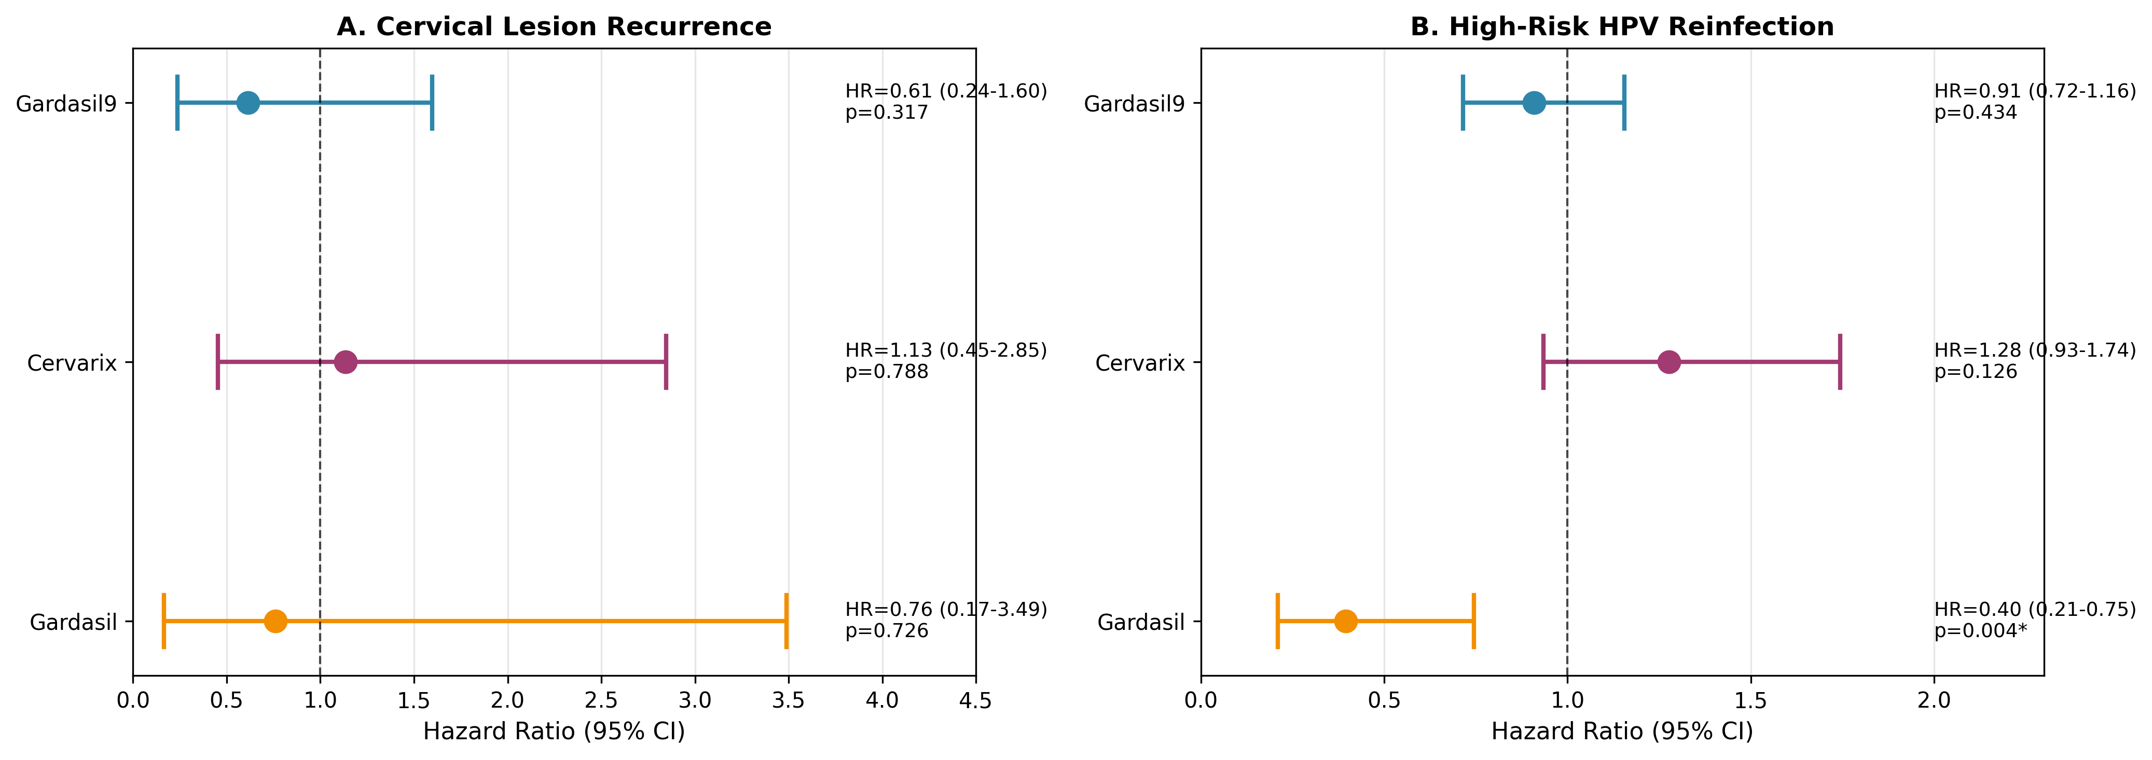
Figure 5. 백신 종류별 Subgroup 분석 Forest Plot. (A) 병변 재발, (B) HPV 재감염. * p < 0.05.

5.3 백신 종류별 분석 결과
병변 재발:
백신 종류 | 접종군/비접종군 | Events | HR (95% CI) | p-value
Gardasil9 | 128/463 | 5/28 | 0.614 (0.236-1.596) | 0.3173
Cervarix | 77/273 | 6/19 | 1.134 (0.452-2.845) | 0.7882
Gardasil | 36/131 | 2/10 | 0.762 (0.167-3.487) | 0.7262

HPV 재감염:
백신 종류 | 접종군/비접종군 | Events | HR (95% CI) | p-value
Gardasil9 | 128/463 | 85/315 | 0.909 (0.715-1.155) | 0.4344
Cervarix | 77/273 | 53/157 | 1.276 (0.934-1.744) | 0.1255
Gardasil | 36/131 | 11/74 | 0.395 (0.209-0.745) | 0.0041 *

Table 6-7. 백신 종류별 Cox 회귀분석 결과. * p < 0.05.

5.4 주요 발견
Gardasil (4가 백신)은 HPV 재감염에서 유의한 보호 효과를 보였다 (HR=0.395, 95% CI: 0.209-0.745, p=0.004). 반면, Gardasil9 (9가 백신)과 Cervarix (2가 백신)에서는 유의한 효과가 관찰되지 않았다.

6. 결론
주요 발견:
- 전체 코호트에서 HPV 백신은 통계적으로 유의한 보호 효과를 보이지 않았다 (병변 재발 HR=0.795, HPV HR=0.908).
- 30-52세 연령군에서 2년 추적 시 병변 재발이 유의하게 감소하였다 (HR=0.230, p=0.044).
- Gardasil (4가 백신)은 HPV 재감염에서 유의한 보호 효과를 보였다 (HR=0.395, p=0.004).
- 수술 후 백신 접종까지 평균 7.1개월 (중앙값 4.2개월)이 소요되었다.

6.1 연구 제한점
- 후향적 연구 설계
- 적은 사건 수로 인한 검정력 한계
- 다중 비교 문제
- Gardasil 접종군의 작은 표본 크기 (n=36)
- 백신 접종 동기에 대한 정보 부재

